Прогрессовский отдел МБУК ВР
«МЦБ» им. М.В. Наумова

«Путешествие по сказкам Ш. Перро»
Литературный досуг
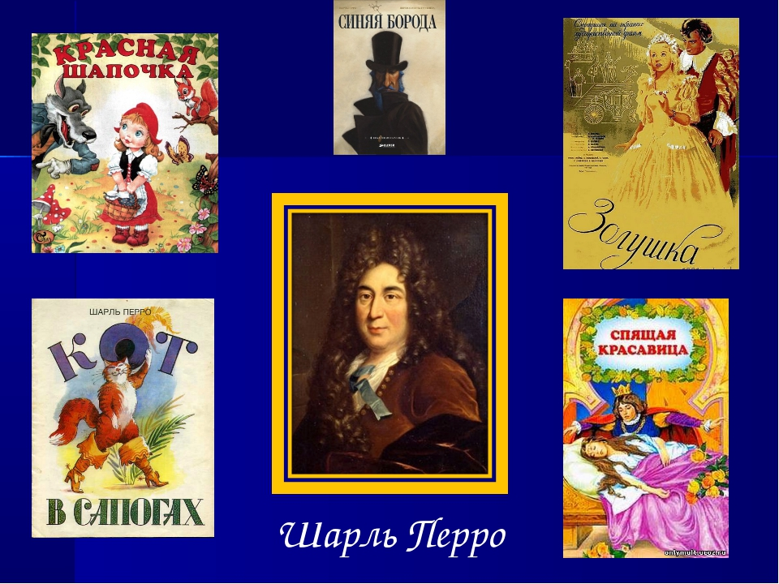

Подготовила:
Библиотекарь 2 категории
Прогрессовского отдела
Воликова О.И.

2022 год
Цели:
- знакомство с жизнью и творчеством знаменитого писателя - сказочника Ш. Перро;
- формирование знаний детей о сказках Ш. Перро;
- развитие творческих способностей детей;
- формирование умения дружно работать в команде.
Задачи:
- прививать любовь и интерес к творчеству Ш. Перро;
- приобщить детей к чтению сказок Ш. Перро;
- развивать мышление, внимание, память;
4. расширить кругозор, привить любовь к чтению, к книгам;

Ход мероприятия:
Библиотекарь:

- Здравствуйте, дорогие ребята! Сегодня наша встреча посвящена замечательному французскому сказочнику Шарлю Перро.
– Сейчас я расскажу вам о великом писателе - сказочнике. Родился Ш. Перро во Франции в семье адвоката Парижского парламента 12 января 1628 года (17 век). Отец стремился детям дать хорошее образование. Да и мать была женщиной образованной, она сама учила сыновей читать и писать. Упорные занятия сделали Ш. Перро адвокатом. Ш. Перро собирал налоги и писал стихи. В 1653 г. они уже появились в печати. Поэту в то время было 25 лет. Старшие братья, увлекавшиеся литературой, ввели его в великосветский салон, где бывали именитые авторы. Ш. Перро гордился своими современниками. Хотел, чтобы и другие восхищались своим веком, великими людьми, поэтому выпустил огромный том «Знаменитые люди Франции ХVII столетия». Здесь он собрал более 100 биографий великих людей.
В 1696 г., когда Шарлю было уже 68 лет, в журнале «Галантный Меркурий» без подписи появилась сказка «Спящая красавица». А на следующий год вышла книжка «Сказки матушки Гусыни». Книга была небольшая, с простенькими картинками. И вдруг – невероятный успех! Этот успех сохранился и до наших дней. Сказки Шарля Перро читают и любят наши современные дети.

Библиотекарь:

- Сегодня мы отправимся в путешествие, в страну сказок Ш. Перро. Вас ждут интересные и увлекательные задания. А чтобы веселее и быстрее решать задания мы разделимся с вами на две команды. Еще нам нужны капитаны команд.

Пожалуйста, ребята, представьтесь:
1 команда «_____» и ее капитан ___,
2 команда «_____» и ее капитан ___.

1 станция – «Вспомни название сказки»

За каждый правильный ответ команда получает по 1 фишке. Команды отвечают по очереди.

Кот …………. (в сапогах);
Красная ……….. (шапочка);
Мальчик ……….. (с пальчик);
Красавица ……….( и чудовище)
Ослиная …………(шкура);
Пряничный ……… (домик);
Синяя ……… (борода)
Спящая ……. (красавица)

2 станция – «Почта»

Здесь нас ждут телеграммы, нужно отгадать, от кого они.

1.«Всем! Всем! Всем принцам и королевичам! Убедительная просьба в ближайшие сто лет не беспокоить. Хочу поспать!» (Спящая красавица)
2. «Приглашаю всех девушек на примерку хрустальной туфельки. Женюсь на той, кому окажется впору». (Принц)
3.«Для прогулки по лесу срочно нужны друзья. Вкусный чай с пирогом гарантирован». (Красная шапочка)
4. «Срочно нужен волшебник для маленькой мышки. Очень хочу снова стать бо-о-ольшим и богатым!» (Великан-людоед)

3 станция – «Вы - нам, а мы - вам»
Библиотекарь:
– Сейчас капитаны команд возьмут в моей корзиночке задания – вопросы, на которые тоже нужно поскорее ответить. Но вопросы будут задавать не своей команде, а команде сопернице.
Капитаны достают вопросы из корзинки.
Вопросы первой команде:
-Сколько волшебниц было приглашено на обряд крещения маленькой принцессы из сказки «Спящая красавица»? (Семь).
-Кто подарил девочке красную шапочку? (Бабушка).
-Что говорила бабушка волку, чтобы дверь открылась? (Потяни щеколду, задвижка и отскочит).
-Сколько лет проспала принцесса, пока не разбудил ее принц?
(100 лет).
-Как звали детей прекрасной принцессы и принца? (Заря, День).
Вопросы второй команде:
-Что оставил мельник в наследство своим трем сыновьям? (Мельницу, осла, кота).
-Что попросил кот у своего хозяина, отправляясь в город? (Мешок, да пару сапог).
-Что Красную шапочку удивило в «новом» виде бабушки? (Голос, руки, ноги, уши, глаза, зубы).
-Сколько лет было принцессе, когда она уколола себе руку веретеном и уснула крепким сном? (15 или 16 лет.)
-Превращение в какого зверя стало трагическим для людоеда? (В мышку).
4 станция «Сказочные загадки»

1. Из танцзала короля
Девочка домой бежала,
Туфельку из хрусталя
На ступеньках потеряла.
Тыквой стала вновь карета.
Кто, скажи, девчушка эта?
(Золушка)
2. Знайте, этого плутишку
Никому не обхитрить:
Людоеда, словно мышку,
Умудрился проглотить.
(Кот в сапогах)
3. Во дворце красавица
Спит уже сто лет.
Как зовут несчастную?
Дайте мне ответ!
Заросли дороги все,
Но принц к ней путь найдёт
Поцелует девушку,
И её спасёт. (Спящая красавица)
4. Бабушка девочку очень любила,
Шапочку красную ей подарила.
Девочка имя забыла свое.
А ну, подскажите имя ее!
(Красная Шапочка)
5. Пусть и маленький совсем,
но зато помог он всем.
Путь-дорогу замечал,
крошки-камешки бросал.
Сделать он не мог иначе –
этот добрый
(Мальчик с пальчик)

5 станция «Кот в сапогах»
Библиотекарь:
- Ребята, а сейчас мы с вами прочитаем одну из восьми историй, написанных Шарлем Перро – это сказка «Кот в сапогах». Для того чтобы узнать внимательно ли вы слушали сказку, я попрошу ответить вас на несколько вопросов.
1. Какое наследство оставил мельник своим сыновьям? (мельницу, осла, кота)
2. Как называл своего хозяина кот в сапогах? (Маркиз де Карабас)
3. Какой первый подарок принес кот в дар королю от имени своего хозяина? (кролика)
4. Сколько раз людоед совершал свои превращения? (2)
5. Кому на самом деле принадлежали луга, поля, мельница, сад? (людоеду)
6. Каким образом кот съел великана-людоеда? (попросил его превратиться в мышку)

6 станция «Веретено»
Библиотекарь:
- Ребята, сейчас для вас будет задание: по команде нужно наматывать нитку из клубка на «веретено». Кто быстрее справился с заданием – тот победил.
(Для конкурса нужны клубки ниток и какие-нибудь палочки. Нитка с клубка привязана к палочке. Участник с каждой команды должен нитки с клубка намотать на «веретено»).

7 станция «Внимательная»
Библиотекарь:
- Ребята, а сказку про Красную Шапочку вы хорошо знаете? Сейчас проверим. Я буду пересказывать отрывок из сказки, но будьте внимательны, ошибусь – топайте ногами, а если все правильно скажу — хлопайте в ладоши.
Жила-была девочка и звали ее Желтая Шапочка… Нет? А какая, Синяя?… Жила-была девочка, а звали ее Красная Шапочка. Как-то мама настряпала пельменей… А, пирожков! Как-то напекла мама пирожков и попросила Красную Шапочку отнести их дедушке… А кому?… Правильно, бабушке.
Идет Красная Шапочка, песенки поет, цветочки собирает, а навстречу ей крокодил… То есть бегемот… А кто? Точно, волк! Волк Красной береточке… То есть Шапочке и говорит: "Не садись на пенек, не ешь пирожок"… Нет? А что он ей говорит? Ах да. "Куда это ты идешь, Белая панамочка"… То есть, Красная Шапочка.
А кто? Точно, волк! Волк Красной береточке… То есть Шапочке и говорит: "Не садись на пенек, не ешь пирожок"… Нет? А что он ей говорит? Ах да. "Куда это ты идешь, Белая панамочка"… То есть, Красная Шапочка. Узнал слон… Верно, волк, куда идет Красная косынка… Шапочка, и побежал короткой дорогой. Добежал, что есть сил, до избушки, где живет Баба Яга…
То есть бабушка, и стучит в дверь. А кикимора… Нет, бабушка, ему отвечает: "Кто там?" - "Это я, почтальон Печкин!"… Правильно. "Это я, Красная Шапочка!" И слышит в ответ: "Дерни за веревочку, дитя мое, дверь и откроется". Дернул волк за веревочку и съел бабушку. А когда пришла Красная Шапочка, он спрятался под кровать… А куда он спрятался?… В бабушку переоделся?… А потом что случилось?… И Красную Шапочку тоже съел?… Вот обжора! Потом пришли милиционеры… Правильно, охотники. Распороли волку живот а от туда выскочили семеро козлят… То есть бабушка и Красная Шапочка. Закончилось все хорошо, волк женился на Красной Шапочке… А на ком, на бабушке что ли?… В общем, сказке конец, а кто слушал - огурец… А кто слушал - молодец!

Библиотекарь:
- Вот и подошло к завершению наше путешествие. Все справились с заданиями. Сейчас я раздам вам листы с картинками к сказкам Шарля Перро, вы их раскрасите и превратите в иллюстрации к книгам.

